Міністерство освіти і науки України

Національний технічний університет України

“Київський політехнічний інститут”

Кафедра АСОІУ

ЗВІТ

про виконання лабораторної роботи №4

з дисципліни

“Основи програмування”

Тема: ОРГАНІЗАЦІЯ ЦИКЛІЧНИХ ПРОЦЕСІВ.

АРИФМЕТИЧНІ ЦИКЛИ

Прийняв: Виконав:

студент 1-го курсу

гр. ІП-92 ФІОТ

Залізчук Данило

Дмитрович

Київ 2019

***Мета роботи*** – вивчити особливості роботи арифметичних циклів.

**Завдання 10:** отриматитаблицю температур по Цельсію від 0 до n градусів і їх еквівалентів по шкалі Фаренгейта, використовуючи для переводу формулу

$$t_{F}=\frac{9}{5}t_{C}+32$$

**Блок-схема:**



**Код:**

#include <iostream>

#include <iomanip>

using namespace std;

int main()

{

int n; // количество значений

setlocale(LC_CTYPE, "rus");

cout << "Данная программа выводит значения температуры по шкале Цельсия и их эквивалентов по шкале Фаренгейта от 0 до n.\nВведите n: ";

cin >> n;

cout << setw(3) << 'C' << setw(7) << 'F' << endl;

for (int i = 0; i <= n; i++)

cout << setw(3) << i << setw(7) << 1.8 * i + 32 << endl;

return 0;

}

**Результат:**

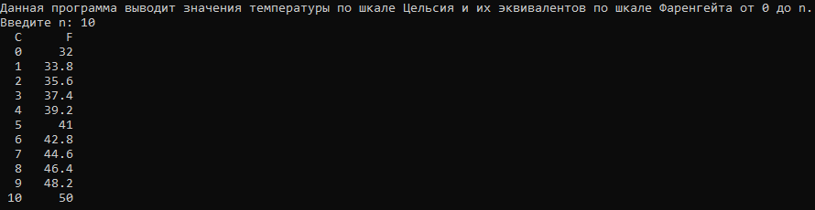

**Висновок:**

Як підсумок, хочу сказати, що після виконання даної лабораторної роботи я отримав навички написання простих арифметичних циклів.